


Semaine du 03 au 07 Septembre 2018


Lundi 03 Septembre 2018
Salade verte
Wings de poulet
Frites
Yaourt
Fruits de saison
Mardi 04 Septembre 2018
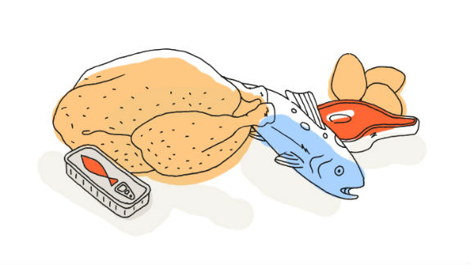
Tartare de tomates
Steak de porc mariné
Haricots verts
Fromage
Compote de fruits


Mercredi 05 Septembre 2018
Salade piémontaise
Moussaka

Fromage
Fruits de saison
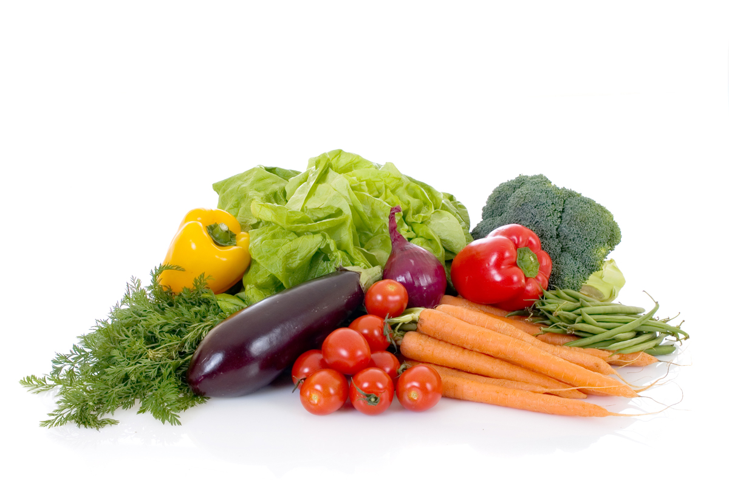
Jeudi 06 Septembre 2018
Céleri rémoulade
Saucisse/Merguez
Semoule et ses légumes
Crème brûlée

Vendredi 07 Septembre 2018
Salade de riz
Bon Appétit !!!
Poisson sauce crevette
Brocolis à la crème

Fruits de saison

La Mairie se réserve le droit de modifier les menus en cas d’imprévu.
La viande de bœuf servie cette semaine est d’origine française

